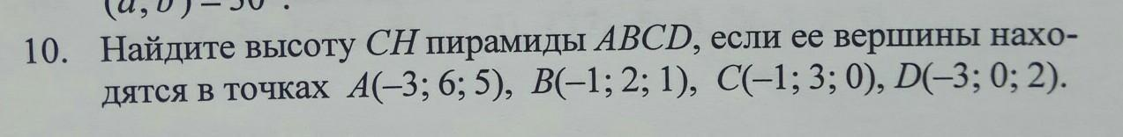

РЕШЕНИЕ. Составим уравнение плоскости, которая проходит через точки A, B, D.
$\left|\begin{matrix}x−x_{1} & y−y_{1} & z−z_{1} \\ x_{2}−x_{1} & y_{2}−y_{1} & z_{2}−z_{1} \\ x_{3}−x_{1} & y_{3}−y_{1} & z_{3}−z_{1}\end{matrix}\right|=0$ $\left|\begin{matrix}x+3 & y−6 & z−5 \\ −1+3 & 2−6 & 1−5 \\ −3+3 & 0−6 & 2−5\end{matrix}\right|=0⇒−\text{12}x+6y−\text{12}z−\text{12}=0$.
Теперь находим высоту СН по формуле $d=\left|\frac{{\text{Ax}}_{1}+{\text{By}}_{1}+{\text{Cz}}_{1}+D}{\sqrt{A^{2}+B^{2}+C^{2}}}\right|$, где - коэффициенты уравнения плоскости, $x_{1},y_{1},z_{1}$- координаты точки, от которой находим расстояние. $d=\left|\frac{−\text{12}⋅(−1)+6⋅3+(−\text{12})⋅0+(−\text{12})}{\sqrt{(−\text{12})^{2}+6^{2}+(−\text{12})^{2}}}\right|=1$.
Ответ: $\text{CH}=1$

